BITÁCORA DE TRABAJO PARA ESTUDIANTES
PRIMERA SEMANA

Desde el día | 25 de mayo | Hasta el día | 29 de mayo
Sector/ Subsector de aprendizaje/ Especialidad | Emprendimiento y tics |  | Cursos | 7mo básico
Profesor(a) | Karla Aguilar González / Correo: kaguilar@incoblascanas.cl
Nombre Estudiante
Curso Estudiante |  |  | Letra
Objetivo de Aprendizaje | OA1: Diseñar proyectos de emprendimiento con base a intereses personales y considerando estudios de oferta y demanda.
Contenidos | ¿Qué es emprendimiento?  Conceptos claves de un emprendimiento

¿Qué es un emprendimiento?
El emprendimiento es la actitud y aptitud que toma una persona para crear un nuevo proyecto a partir de ideas propias y oportunidades del entorno en el cual vivimos. El emprendimiento nos ayuda a innovar, transformar y crear nuevos productos.

¿Qué es actitud y aptitud?
La actitud es tu comportamiento para resolver problemas
La aptitud es tu habilidad o talento para realizar algo

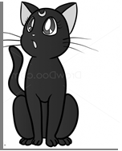

La actitud y aptitud son fundamentales para un emprendimiento
¡Ten una a actitud positiva y confía en tus habilidades!

¡Entiendo!
Escribe aquí abajo o en tu cuaderno un listado de tus actitudes y aptitudes


Actitudes | Aptitudes

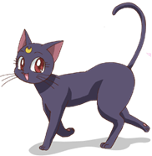
Ya sabes lo que es un emprendimiento.
Ahora veamos cuales son los conceptos claves


¡Linda luna!
¡No te distraigas!
Veamos los conceptos

Estrategia
Son todas las acciones que haremos para lograr nuestra meta y objetivos
Mercado
Nuestros compradores reales y posibles compradores


Mercadeo
Tenemos que identificar las necesidades de las personas y la rentabilidad que tendrá

Valor del producto
Precio objetivo de un producto

Producto
Es lo que ofreceremos para satisfacer la necesidad

Necesidad
Identificar la falta o ausencia de algo


¡Son muchos conceptos!
Entonces cada emprendedor tiene que seguir estos conceptos
¡Uff!

¡Exacto!
¡Lo principal es la motivación!

Recuerda
Actitud y Aptitud

Vamos a poner en práctica estos conceptos. Piensa en un emprendimiento que conozcas, como una paquetería o una panadería que este cerca de tu casa y escribe aquí abajo o en tu cuaderno

¿Qué estrategias crees que utilizaron? | ¿Cómo identificaron las necesidades del barrio (mercadeo)? | ¿Qué necesidad querían satisfacer? | ¿Qué productos ofrecen? | ¿Los valores de sus productos están de acuerdo al mercado? | ¿Los compradores son siempre los mismos?
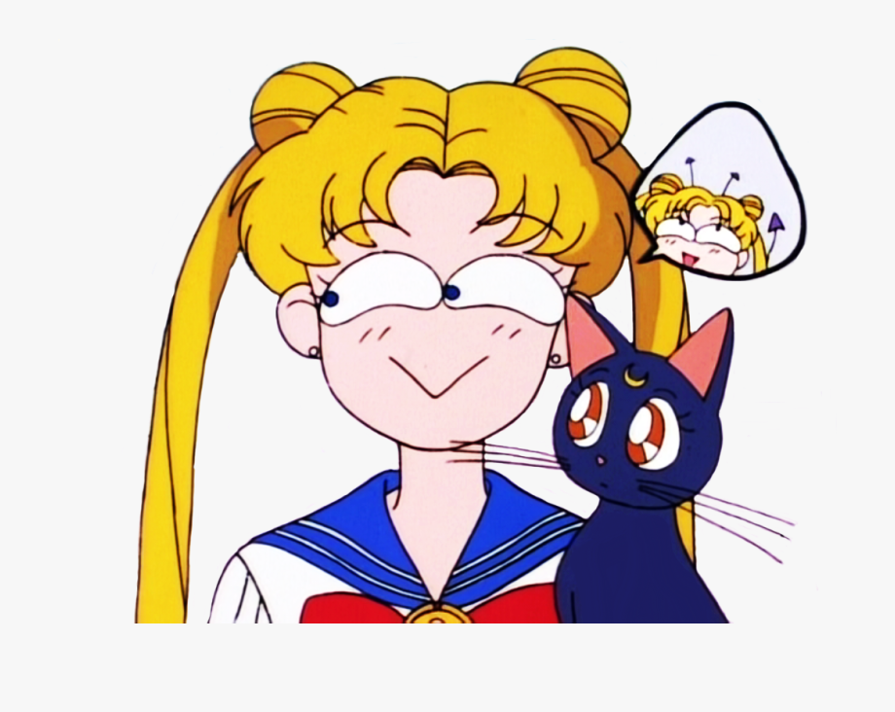
¿Ya terminamos?
Por hoy sí

BITÁCORA DE TRABAJO PARA ESTUDIANTES
SEGUNDA SEMANA

Desde el día | 1 de Junio | Hasta el día | 5 de Junio
Sector/ Subsector de aprendizaje/ Especialidad | Emprendimiento y tics |  | Cursos | 7mo básico
Profesor(a) | Karla Aguilar González /Correo: kaguilar@incoblascanas.cl
Nombre Estudiante
Curso Estudiante |  |  | Letra
Objetivo de Aprendizaje | OA1: Diseñar proyectos de emprendimiento con base a intereses personales y considerando estudios de oferta y demanda.
Contenidos | Productos y emprendimientos  Oferta y demanda
¡Arriba!
¡Vamos a iniciar la clase!


¡Estoy lista!
¡Empecemos!


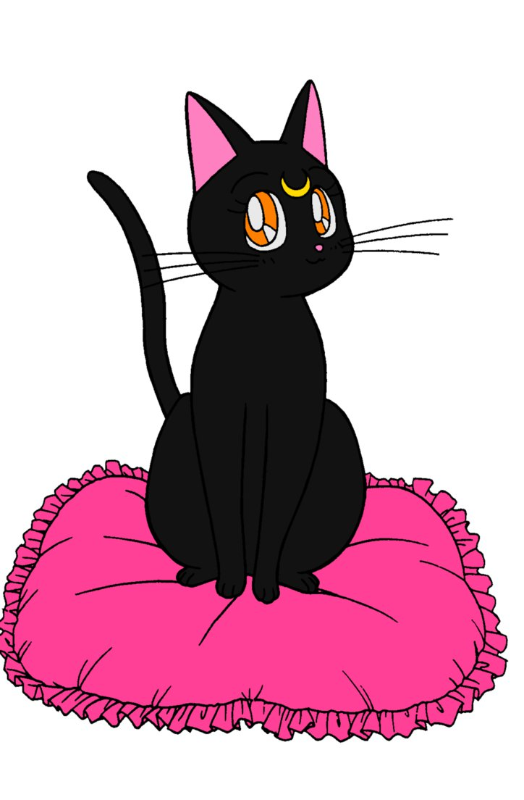
¡Estoy lista!
Empecemos…
¡Empecemos!
La clase anterior vimos lo que es un emprendimiento y cuáles son sus conceptos básicos
¿Los recuerdas?

¡Sí!
Estrategia, mercadeo, necesidad, producto, valor y mercado



Y lo fundamental para crear tu emprendimiento…
¡Tener una a actitud positiva y confiar en tus habilidades!

¿Cómo sé qué emprendimiento quiero hacer?

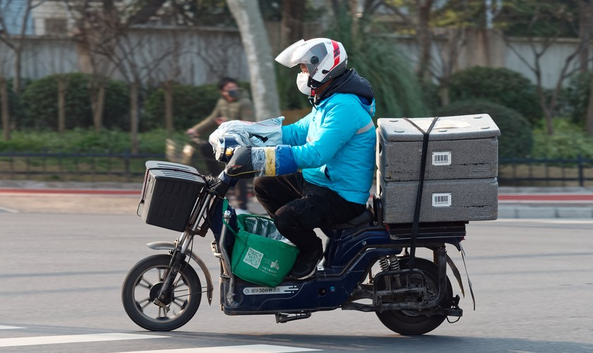
¡Te daré algunos ejemplos!
Cuidado personal: venta de artículos de belleza, 100% hechos a mano, productos naturales no testeados en animales

Delivery: autos, motos o bicicletas que ofrecen despachos a domicilio o tiendas

Gastronomía: restaurantes con variedad de cartas (comida sin gluten, vegetarianas, veganas, comida para diabéticos, etc)

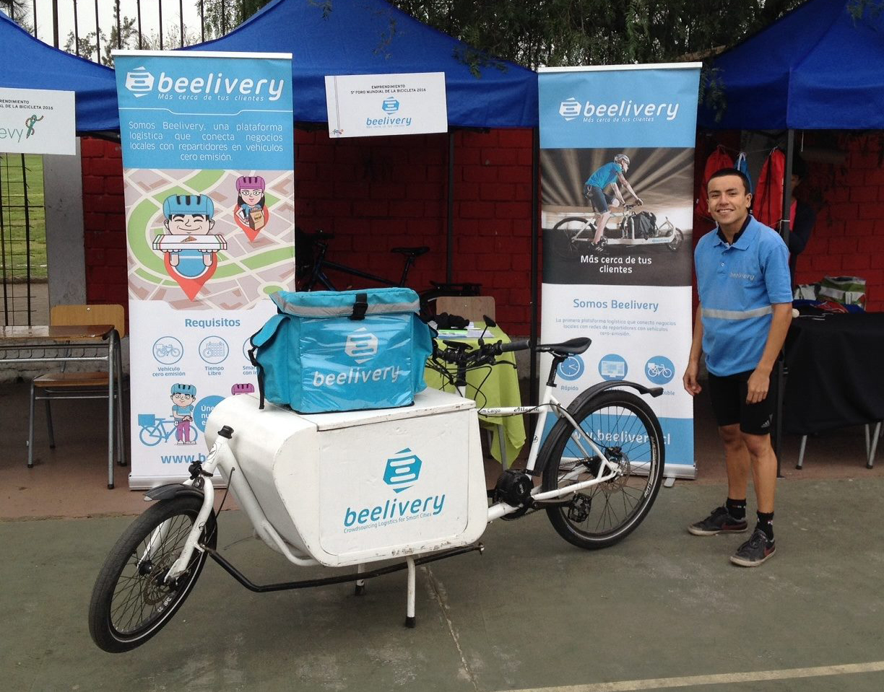
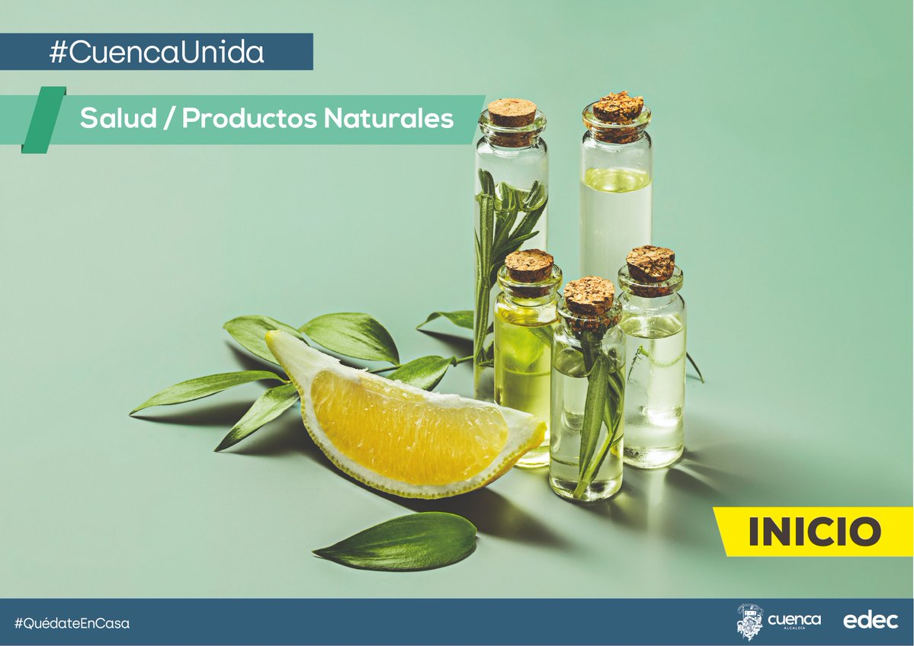
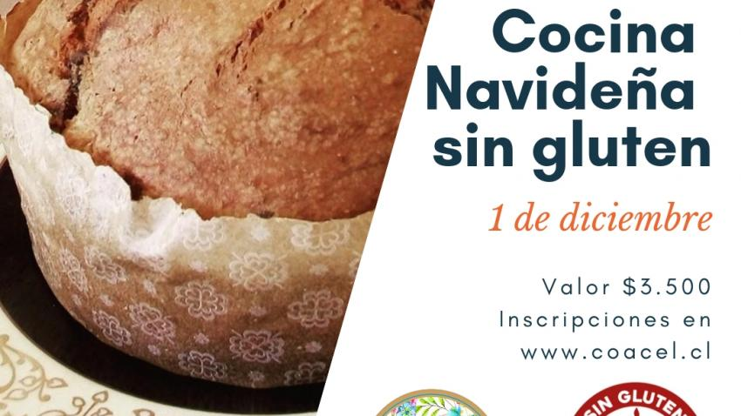


Food truck: carros de comida con diseños muy variados que se pueden trasladar de un lugar a otro

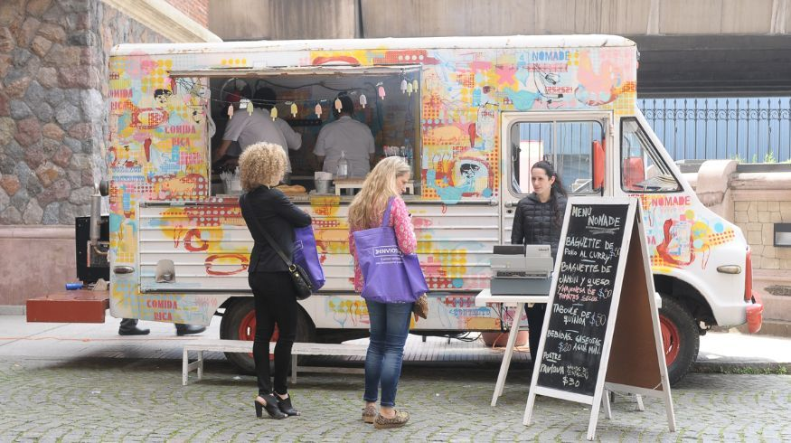

Para tener mayor éxito
Tenemos que considerar la oferta y la demanda de un producto

¿Oferta y demanda?
¡Si Serena!
La oferta es la cantidad de producto que ofrece el vendedor

Y la demanda es la cantidad de producto que las personas desean tener

Entonces si quiero vender un producto tengo que considerar a las personas, el mercado y precios.

Así es

Es hora de elegir tu emprendimiento. Recuerda pensar en algo que te motive y en las necesidades de tu entorno
¡Cuántas ideas!
Escribamos algunas ideas aquí abajo o en tu cuaderno
1.-
2.-
3.-
4.-
5.-
*Gastronomía, repostería, ventas online, panadería, paquetería, salón de belleza, delivery, diseño de vestuario, etc. Tomando en consideración las opciones vistas en clases*
Escoge una de tus ideas para que la próxima clase diseñemos nuestra marca y logo

¡Listo!
Hemos terminado por esta semana.


BITÁCORA DE TRABAJO PARA ESTUDIANTES
TERCERA SEMANA

Desde el día | 8 de Junio | Hasta el día | 12 de Junio
Sector/ Subsector de aprendizaje/ Especialidad | Emprendimiento y tics |  | Cursos | 7mo básico
Profesor(a) | Karla Aguilar González /Correo: kaguilar@incoblascanas.cl
Nombre Estudiante
Curso Estudiante |  |  | Letra
Objetivo de Aprendizaje | OA1: Diseñar proyectos de emprendimiento con base a intereses personales y considerando estudios de oferta y demanda.
Contenidos | Diseño de marca y logo
Ya vimos lo que es un emprendimiento, sus conceptos claves, algunos ejemplos de emprendimiento y los conceptos de oferta y demanda


Y escogimos una de las ideas que escribimos de emprendimientos

¡Hoy empezamos a crear!
Empecemos creando una marca
Pero Luna… No recuerdo como hacer una marca

Para hacer una marca tienes que pensar en un nombre, puede ser incluso tu nombre y apellido. El nombre de tu marca tiene que ser fácil de pronunciar, de escribir y de recordar.

¡Ahora sí entiendo!

Aquí abajo o en tu cuaderno dibuja 4 opciones diferentes de marcas para tu emprendimiento. Considera qué tipo de letra quieres que tenga.

Cuando estén listas
¡Escoge una y sigamos con el siguiente paso!

Con nuestra marca lista
¿Qué sigue luna?
Ahora sigue el logo
Recuerda que el logo debe ser sencillo, atractivo, y memorable
Entiendo ¡sigamos!

Aquí abajo o en tu cuaderno dibuja 4 opciones diferentes de logos para tu emprendimiento

Escoge uno de los logos

¡Terminamos por esta semana!
¡Terminamos con la marca y el logo!

BITÁCORA DE TRABAJO PARA ESTUDIANTES
CUARTA SEMANA

Desde el día | 15 de Junio | Hasta el día | 19 de Junio
Sector/ Subsector de aprendizaje/ Especialidad | Emprendimiento y tics |  | Cursos | 7mo básico
Profesor(a) | Karla Aguilar González /Correo: kaguilar@incoblascanas.cl
Nombre Estudiante
Curso Estudiante |  |  | Letra
Objetivo de Aprendizaje | OA1: Diseñar proyectos de emprendimiento con base a intereses personales y considerando estudios de oferta y demanda.
Contenidos | Diseño de eslogan  Propuesta de emprendimiento
Ya tenemos listas la marca y logo de nuestro emprendimiento
Ahora toca diseñar el eslogan

¿Eslogan?
Es un complemento a todo el trabajo que hemos realizado (marca y logo)
Una frase contagiosa y fácil de recordar
El eslogan es tu frase éxito

¡Claro! A crear nuestra frase éxito

Piensa en todo lo que has trabajado con la marca y el logo
¿Cuál sería la frase para tu emprendimiento?

Escribe aquí abajo o en tu cuaderno 4 eslogan para tu emprendimiento
1.-
2.-
3.-
4.-

Es hora de unir todo lo que hemos hecho en cada clase.
Crea una propuesta de diseño con los 3 elementos vistos. Marca, logo y eslogan.

Autoevaluación bitácora de trabajo
A continuación, te presentamos una serie de puntos para que tú misma evalúes tu proceso de aprendizaje de la manera más sincera posible.
Marca con una “X” el nivel de logro que creas haber alcanzado en cada una de las preguntas.
INDICADOR | LOGRADO (5 PTS.) | MEDIANAMENTE LOGRADO (3 PTS.) | POR LOGRAR  (0 PTS.)
Logré identificar mis actitudes
Logré identificar mis aptitudes
Logré reconocer los conceptos claves de emprendimiento en un emprendedor del barrio
Escogí un emprendimiento tomando en consideración la oferta y demanda
Dibujé diferentes propuestas de marca para mi emprendimiento
Escogí una marca apropiada para mi emprendimiento
Dibujé diferentes propuestas de logo para mi emprendimiento
Escogí un logo apropiado para mi emprendimiento
Escribí diferentes propuestas de eslogan para mi emprendimiento
Escogí un eslogan apropiado para mi emprendimiento
Logré crear un diseño incluyendo marca, logo y eslogan
Redacté de forma entendible cada una de mis respuestas.
No tuve faltas de ortografía en mis respuestas.

TOTAL DE PUNTOS: 65 PTS. | TOTAL DE PUNTOS OBTENIDOS:

¿Tuvo dificultades en la realización de su bitácora de trabajo? Explíquelas aquí: | ¿Logró comprender los temas abordados en la bitácora de trabajo? Responda aquí y añada observaciones que no hayan sido consideradas en su proceso evaluativo:

Solucionario de la bitácora de trabajo

En esta bitácora cada proyecto es personal, por lo que no existen respuestas erróneas, pero si incompletas, por eso es importante que sigan las instrucciones y puedan responder de forma completa cada una de las actividades, solo así tendrán el puntaje completo.

